雲林縣尖山國小100學年度「教師專業與課程教學」實施成果
（二）有效進行教學與評量
4.能依據評量結果適當回饋，並據以檢討教學策略或進行補救及延伸教學
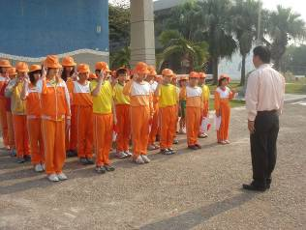 | 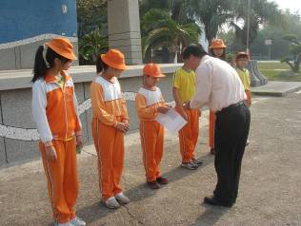
定期紙筆測驗後頒獎
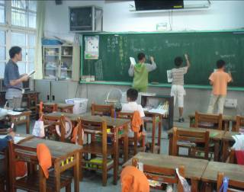 | 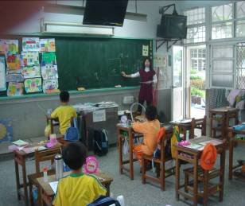
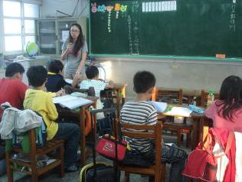 | 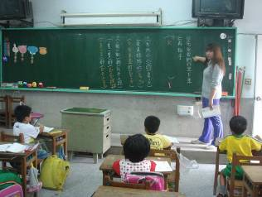
補救教學

雲林縣尖山國小100學年度「教師專業與課程教學」實施成果
（二）有效進行教學與評量
4.能依據評量結果適當回饋，並據以檢討教學策略或進行補救及延伸教學
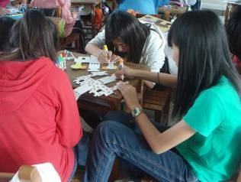 | 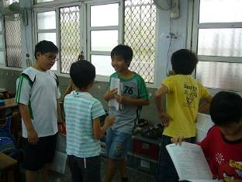
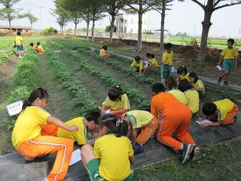 | 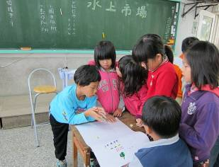
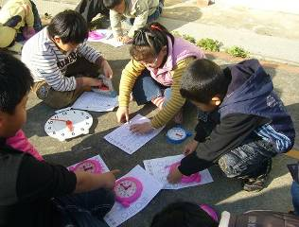 | 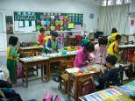  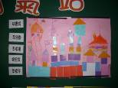
小組學習

